第7章 图 作业
一、单选题
（ ）1. 在一个图中，所有顶点的度数之和等于图的边数的 倍。
A．1/2 B. 1 C. 2 D. 4
（ ）2. 在一个有向图中，所有顶点的入度之和等于所有顶点的出度之和的 倍。
A．1/2 B. 1 C. 2 D. 4
（ ）3. 有8个结点的无向图最多有 条边。
A．14 B. 28 C. 56 D. 112
（ ）4. 有8个结点的无向连通图最少有 条边。
A．5 B. 6 C. 7 D. 8
（ ）5. 有8个结点的有向完全图有 条边。
A．14 B. 28 C. 56 D. 112
（ ）6. 用邻接表表示图进行广度优先遍历时，通常是采用 来实现算法的。
A．栈 B. 队列 C. 树 D. 图
（ ）7. 用邻接表表示图进行深度优先遍历时，通常是采用 来实现算法的。
A．栈 B. 队列 C. 树 D. 图
（ ）8. 已知图的邻接矩阵，根据算法思想，则从顶点0出发按深度优先遍历的结点序列是
A．0 2 4 3 1 5 6
B. 0 1 3 6 5 4 2
C. 0 4 2 3 1 6 5
D. 0 3 6 1 5 4 2
E． 0 1 3 4 2 5 6

（ ）9. 已知图的邻接矩阵同上题8，根据算法，则从顶点0出发，按广度优先遍历的结点序列是
A． 0 2 4 3 1 6 5 B. 0 1 3 5 6 4 2 C. 0 1 2 3 4 6 5 D. 0 1 2 3 4 5 6
（ ）10. 已知图的邻接表如下所示，根据算法，则从顶点0出发按深度优先遍历的结点序列是
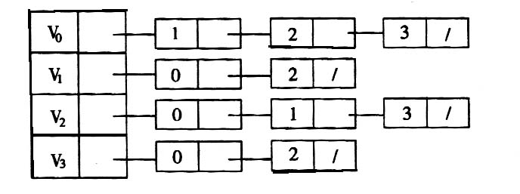
A．0 1 3 2 B. 0 2 3 1 C. 0 3 2 1 D. 0 1 2 3

（ ）11. 已知图的邻接表如下所示，根据算法，则从顶点0出发按广度优先遍历的结点序列是
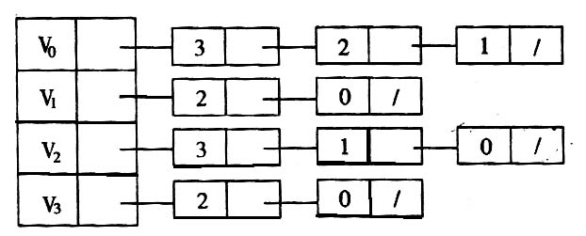
A．0 3 2 1 B. 0 1 2 3 C. 0 1 3 2 D. 0 3 1 2

（ ）12. 深度优先遍历类似于二叉树的
A．先序遍历 B. 中序遍历 C. 后序遍历 D. 层次遍历
（ ）13. 广度优先遍历类似于二叉树的
A．先序遍历 B. 中序遍历 C. 后序遍历 D. 层次遍历

二、填空题
1. 图有 、 等存储结构，遍历图有 、 等方法。

2. 有向图G用邻接表矩阵存储，其第i行的所有元素之和等于顶点i的 。

3. 如果n个顶点的图是一个环，则它有 棵生成树。

4. 设有一稀疏图G，则G采用 存储较省空间。

5. 设有一稠密图G，则G采用 存储较省空间。

6. 图的逆邻接表存储结构只适用于 图。

7. 图的深度优先遍历序列 惟一的。

8. n个顶点e条边的图采用邻接矩阵存储，深度优先遍历算法的时间复杂度为 ；若采用邻接表存储时，该算法的时间复杂度为 。

9. n个顶点e条边的图采用邻接矩阵存储，广度优先遍历算法的时间复杂度为 ；若采用邻接表存储，该算法的时间复杂度为 。

10. 用普里姆(Prim)算法求具有n个顶点e条边的图的最小生成树的时间复杂度为 ；用克鲁斯卡尔(Kruskal)算法的时间复杂度是 。

三、简答题
1. 【严题集7.1①】已知如图所示的有向图，请给出该图的:
- 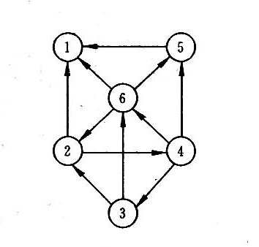每个顶点的入/出度；
顶点 | 1 | 2 | 3 | 4 | 5 | 6
入度
出度

- 邻接矩阵；
- 邻接表；
- 逆邻接表。

2.设起点为a，请对下图的无向带权图：
- 写出它的邻接矩阵，并按普里姆算法求其最小生成树；
- 写出它的邻接表，并按克鲁斯卡尔算法求其最小生成树。
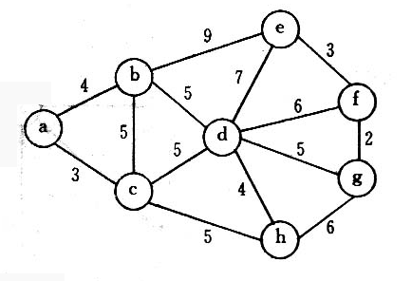

3、 已知如图7-4所示的AOE-网，试求：
  - 每个事件的最早发生时间和最晚发生时间；
  - 每个活动的最早开始时间和最晚开始时间；
  - 给出关键路径。
0
2
1
4
3
5
7
6
8
9
4
4
3
5
4
3
3
6
6
1
4
5
2
2
题三3 用图

4、 对题7-5 用图所示的有向网，试利用Dijkstra算法求出从源点1到其它各顶点的最短路径，并写出执行算法过程中各步的状态。
1
2
3
4
5
6
10
20
2
4
15
10
30
4
15
10

题三4用图

